- img特征
- 支持宽高
图片会按照宽高进行缩放
- 支持margin
- 横排显示
- 能设置text-align ，将属性值给他的父级块元素
- 支持vertical-align
问题：
- 横排显示标签间隔被解析
- 不支持margin：auto
- 垂直对齐方式
Vertical-align 一般用于inline inline-block img 元素
- 默认对齐方式：baseline 基线对齐
- Sub 下标
把下标元素的基线相对于父级元素的首选基线位置下移一段距离，也就是基准元素的基线之下
- super 上标
把上标元素的基线相对于父元素的首选基线位置上移一段距离，也就是基准元素的基线之上
- top 顶部
是元素的顶部也行中最高事物顶部对齐，和行高有关
- text-top 文本顶部，
和元素中文字的顶部对齐
- middle 居中（重点）
这个文本居中的位置是小写x的中部，不是我们想象的所有元素中间
要真正达到一个元素的中间位置，我们要给每一个元素添加垂直居中
如果我们要是文字文本居中，那么我们不能够给包含文本的块元素给高度
我们在真正做项目的时候，一般几个都给
- bottom 底部
是元素的底部与行中最低事物的底部对齐，和行高有关
- text-bottom 和最低事物的文字底部对齐
- top 、text-top、bottom、text-bottom 区别
Top：
：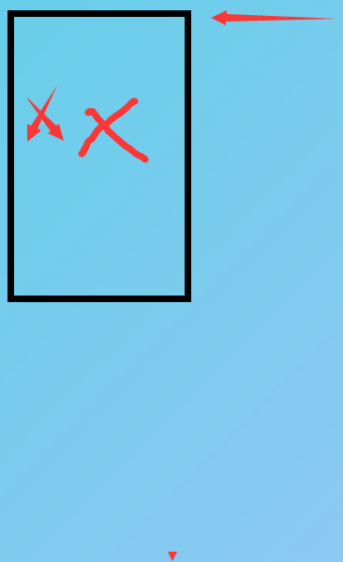

text-top：
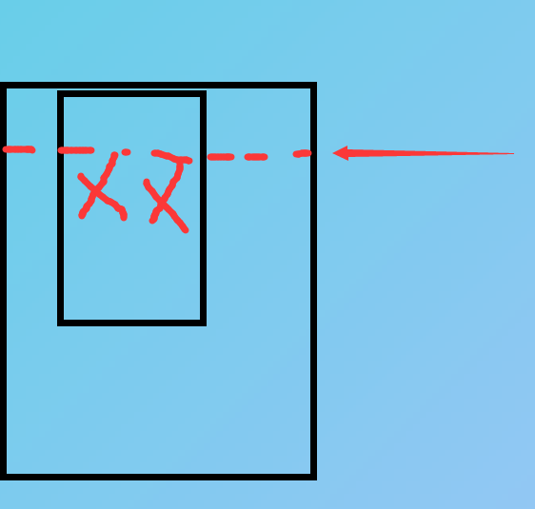
Bottom：
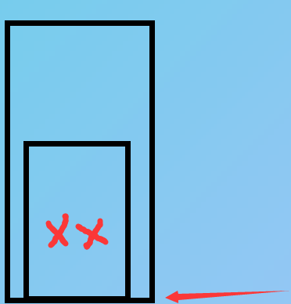
text-bottom：
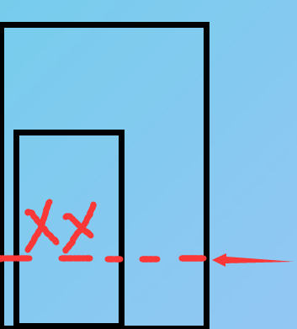
- 指针
- default 默认
- Auto 默认浏览器设置的光标
- Pointer 小手
- Move可以移动框 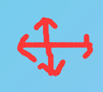
- Wait 正忙，图像是一个小圈，一直转
- Text 文本，图像是一个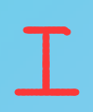
- Help 帮助，图像是一个箭头加一个问号
- 引入图片
Cursor：url（“”），pointer；
注意：pointer必须加，如果不加没有效果
- 透明度
Opacity
取值范围：0到1
0代表完全透明
1代表完全不透明
这个属性有过渡效果，可以和transition hover一起使用。
注意：这个在IE8以下没有效果，
使用filter：alpha（opacity=0）；来实现，
这里面的opacity的取值范围为0到100；

